SEQUENCE DIAGRAMS
ARCH-007
World Engine
Полная русская версия · Parts 01–09
Version v1.0 · Final · 2026-08-11
Author
Andrii Drahulskyi
ARCH-007 Sequence Diagrams — consolidated document

Содержание
Part 01 | Введение, назначение и правила
Назначение, область применения, правила чтения и общие соглашения.
Part 02 | SD-001 — NPC Conversation
Основной сценарий контекстного диалога игрока с NPC.
Part 03 | SD-002 — NPC Death
Обработка смерти NPC и распространение последствий через Event Engine.
Part 04 | SD-003 — Plugin Detection
Инкрементальное обнаружение изменений plugin/mod environment.
Part 05 | SD-004 — Save World
Контролируемое сохранение persistence state.
Part 06 | SD-005 — Load World
Проверка и восстановление сохранённого состояния.
Part 07 | SD-006 — Scheduled World Update
Фоновые плановые обновления через Scheduler.
Part 08 | SD-007 — Knowledge Acquisition
Получение нового knowledge candidate и его provenance.
Part 09 | Cross-Scenario Summary & Governance
Общие архитектурные правила и governance для набора сценариев.
Порядок сборки
Документ собран последовательно от Part 01 до Part 09. Содержимое исходных частей сохранено; между частями введены явные переходы, а для общего файла добавлена единая навигационная шапка и нумерация страниц.

Sequence Diagrams
ARCH-007 — Введение, назначение и правила
World Engine
Project | World Engine
Document | Sequence Diagrams
Document ID | ARCH-007
Part | 01 — Introduction & Conventions
Version | v1.0
Status | Final Draft
Date | 2026-08-11
Author | Andrii Drahulskyi

1. Executive Summary
Этот документ является частью ARCH-007 Sequence Diagrams. Данная часть фиксирует назначение документа, область применения, правила чтения диаграмм последовательности и единые соглашения, которые будут использоваться во всех последующих частях ARCH-007.
Sequence Diagrams описывают не структуру системы, а порядок взаимодействия компонентов во времени. Они связывают уже утверждённые архитектурные документы с будущей реализацией кода и позволяют проверить, что критические сценарии World Engine могут быть реализованы без нарушения архитектурных границ.
2. Purpose
Цель ARCH-007 — формально описать последовательность сообщений, событий и вызовов между участниками World Engine для ключевых сценариев Version 1.0.
Диаграммы должны использоваться как проектная основа перед реализацией соответствующих функций. Если будущая реализация расходится с утверждённой последовательностью, изменение должно быть осознанным и при необходимости отражено в архитектурной документации или ADR.
3. Scope
ARCH-007 относится прежде всего к Version 1.0 и описывает только те последовательности, которые необходимы для проверки базовой архитектуры и MVP.
Функции, относящиеся исключительно к более поздним версиям, не должны становиться обязательной частью v1.0 Sequence Diagrams. Будущие сценарии могут быть добавлены отдельными версиями ARCH-007.
4. What Sequence Diagrams Describe
- Кто инициирует действие.
- Какие компоненты получают сообщение или событие.
- В каком порядке происходят вызовы.
- Какие операции выполняются синхронно, а какие асинхронно.
- Где формируется результат и как он возвращается.
- Какие ошибки или альтернативные ветки должны быть обработаны.
5. Relationship to Existing Architecture
Sequence Diagrams не заменяют System Architecture, Module Architecture, Data Flow или Module Dependencies. Они используют их как основание и показывают динамическое поведение системы.
- System Architecture определяет общую структуру.
- Module Architecture определяет модули и их границы.
- Data Flow определяет основные направления данных и событий.
- Module Dependencies определяет допустимые связи.
- Sequence Diagrams показывают конкретное временное взаимодействие этих компонентов.
6. Common Participants
Participant | Role | Typical use
Player | Инициатор пользовательских действий | Диалог, взаимодействие, сохранение
Skyrim | Игровая среда | Генерация игровых событий и применение результатов
Game Adapter | Интеграционная граница | Передача событий между игрой и World Engine
Core | Координация | Маршрутизация и жизненный цикл
Event Engine | Маршрутизация событий | Публикация и доставка событий
Simulation Modules | Состояние мира | Memory, Character, Relationship и др.
Dialogue Engine | Диалоговая логика | Формирование контекстного ответа
AI Adapter | Абстракция AI | Локальная модель или внешний API
Save Manager | Persistence coordination | Сохранение и восстановление
Repository | Контролируемый доступ к данным | Чтение и запись через контракт
Database | Долговременное хранение | Состояние мира и метаданные
7. Diagram Conventions
- Solid arrow — синхронный вызов или сообщение с ожидаемым ответом.
- Dashed arrow — возврат результата или ответа.
- Event publication — событие, публикуемое через Event Engine.
- Activation bar — период выполнения операции участником.
- alt — альтернативная ветка или обработка ошибки.
- loop — повторяющаяся операция.
- opt — необязательная ветка.
8. Communication Rules
- Игра взаимодействует с World Engine только через Game Adapter.
- Несвязанные модули не обходят утверждённые публичные контракты.
- Значимые события проходят через Event Engine.
- AI вызывается только через AI Adapter и после подготовки необходимого контекста.
- AI не изменяет состояние мира напрямую.
- Доступ к постоянному хранилищу проходит через Persistence/Repository boundaries.
9. Error Handling Convention
Для критических сценариев каждая последующая Sequence Diagram должна по возможности показывать хотя бы одну существенную failure branch: например, ошибку интеграции, недоступный AI provider, timeout, повреждённое сохранение или отсутствие обязательного контекста.
Ошибки должны возвращаться к контролирующему компоненту, а не приводить к скрытому прямому обращению одного модуля к другому.
10. Planned Sequence Diagrams
ID | Scenario | Purpose
SD-001 | NPC Conversation | Путь пользовательского запроса до контекстного ответа NPC.
SD-002 | NPC Death | Обработка смерти NPC и последующих изменений состояния мира.
SD-003 | Plugin Detection | Обнаружение и обработка изменения/mod content.
SD-004 | Save World | Сохранение критического состояния мира.
SD-005 | Load World | Восстановление состояния мира.
SD-006 | Scheduled World Update | Периодические фоновые обновления через Scheduler.
SD-007 | Knowledge Acquisition | Получение нового знания/образца и последующее влияние на мир.
11. Quality Rules
- Диаграмма должна быть достаточно подробной для понимания порядка взаимодействий, но не повторять внутреннюю реализацию каждого класса.
- Каждая стрелка должна иметь понятное значение.
- Участники должны соответствовать существующим архитектурным компонентам.
- Диаграмма не должна вводить новый компонент без явного обоснования.
- Если сценарий требует архитектурного решения, сначала обновляется архитектурная документация или создаётся ADR.
12. Related Documents
Document | Relation
System Architecture | Источник общей структуры системы.
Module Architecture | Источник модулей и границ.
Data Flow | Источник основных направлений данных.
Architecture Principles & Dependency Rules | Ограничения на взаимодействия.
Module Dependencies | Допустимые зависимости.
Project Scope | Ограничения Version 1.0.
Implementation Roadmap | Порядок реализации.
13. Change Log
Version | Date | Changes
v1.0 | 2026-08-11 | Created ARCH-007 Part 01: introduction, scope, conventions and planned scenarios.

Sequence Diagrams
ARCH-007 — Part 02 / SD-001 NPC Conversation
World Engine
Project | World Engine
Document | Sequence Diagrams
Document ID | ARCH-007
Part | 02 — SD-001 NPC Conversation
Scenario | SD-001 — NPC Conversation
Version | v1.0
Status | Final Draft
Language | RU
Date | 2026-08-11
Author | Andrii Drahulskyi

1. Purpose
Эта часть ARCH-007 описывает полный основной сценарий разговора игрока с NPC в Version 1.0. Цель сценария — показать, как пользовательское действие проходит через интеграционный слой, событийную обработку, получение контекста, AI Adapter и Dialogue Engine и возвращается в игру как ответ NPC.
2. Preconditions
- Skyrim и World Engine запущены, Game Adapter доступен.
- NPC существует и имеет активное состояние персонажа.
- Для NPC может быть найден сохранённый контекст памяти; отсутствие релевантной памяти допускается.
- Relationship state между игроком и NPC доступен.
- AI Provider (локальная модель или внешний API) настроен либо активирован fallback-механизм.
- Event Engine и необходимые simulation services работают.
3. Participants
Participant | Responsibility
Player | Инициирует разговор.
Skyrim | Предоставляет игровое событие и отображает результат.
Game Adapter | Преобразует игровое действие в внутренний контракт World Engine и обратно.
Core | Координирует обработку сценария.
Event Engine | Публикует и доставляет событие начала разговора.
Memory Engine | Извлекает релевантные воспоминания.
Character Engine | Предоставляет текущее состояние NPC.
Relationship Engine | Предоставляет отношения NPC с игроком.
Quest Engine | При наличии связанного состояния предоставляет релевантный контекст квестов.
Dialogue Engine | Собирает контекст и управляет формированием ответа.
AI Adapter | Вызывает выбранный AI provider.
LLM / AI Provider | Генерирует кандидат ответа на основании переданного контекста.
Voice Engine | Опционально преобразует текст ответа в голос.

4. Main Flow
Ниже зафиксирована логическая последовательность. Она описывает взаимодействия на уровне компонентов; внутренние классы и конкретные библиотеки здесь намеренно не раскрываются.
1. Player → Skyrim: инициирует разговор с NPC.
2. Skyrim → Game Adapter: передаёт событие/контекст взаимодействия.
3. Game Adapter → Core: отправляет нормализованный interaction request.
4. Core → Event Engine: публикует ConversationStarted event.
5. Event Engine → Dialogue Engine: доставляет событие обработчику диалога.
6. Dialogue Engine → Memory Engine: запрашивает релевантную память NPC.
7. Dialogue Engine → Character Engine: получает текущее состояние NPC.
8. Dialogue Engine → Relationship Engine: получает отношение NPC к игроку.
9. Dialogue Engine → Quest Engine: при необходимости получает связанный квестовый контекст.
10. Dialogue Engine: формирует ограниченный, проверяемый context package.
11. Dialogue Engine → AI Adapter: отправляет запрос на генерацию ответа.
12. AI Adapter → LLM / AI Provider: выполняет AI inference.
13. LLM / AI Provider → AI Adapter: возвращает кандидат ответа.
14. AI Adapter → Dialogue Engine: возвращает нормализованный AI result.
15. Dialogue Engine: валидирует результат и формирует final dialogue response.
16. Dialogue Engine → Memory Engine: при необходимости создаёт memory update для значимого нового события/факта.
17. Dialogue Engine → Voice Engine: опционально передаёт текст для озвучивания.
18. Dialogue Engine → Game Adapter: возвращает итоговый текст и метаданные ответа.
19. Game Adapter → Skyrim: применяет результат.
20. Skyrim → Player: NPC произносит/показывает ответ.
5. Sequence Diagram (Logical Representation)
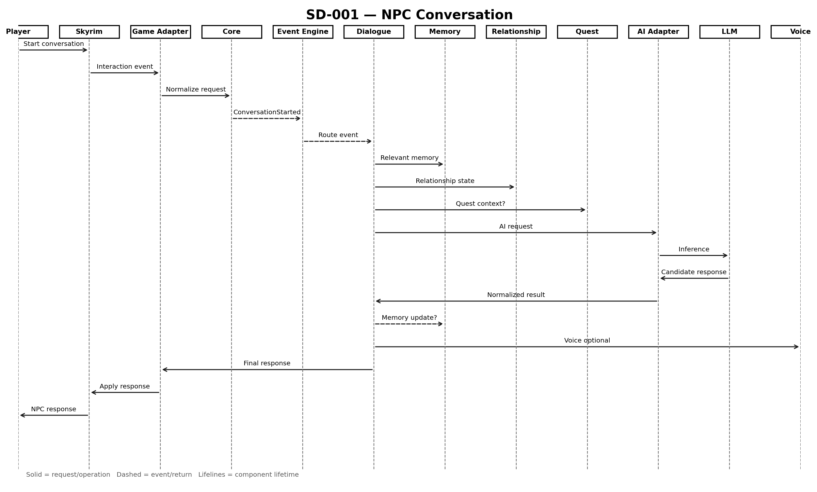
6. Context Assembly Rules
- Dialogue Engine является владельцем процесса сборки context package.
- AI получает только необходимые данные; он не получает прямой доступ к Database.
- Память должна быть отфильтрована по релевантности, времени, значимости и текущему контексту.
- Character и Relationship state должны передаваться в форме, понятной Dialogue Engine.
- Quest context передаётся только при наличии соответствующей связи со сценарием.
- Context package должен иметь ограниченный размер и предсказуемую структуру.
7. AI Invocation Rules
- Dialogue Engine не обращается к конкретной LLM напрямую.
- Вызов проходит через AI Adapter.
- AI Adapter выбирает локальный или внешний provider согласно configuration.
- До отправки запроса выполняется базовая валидация context package.
- AI provider не изменяет память, отношения, Character state или Database напрямую.
- При недоступности provider используется fallback branch.
8. Memory Update Rules
Не каждый разговор должен создавать новую долговременную память. После завершения диалога система может определить, содержит ли взаимодействие значимый новый факт, событие или изменение отношений.
- Кратковременный conversational context не обязан становиться долговременной памятью.
- Новая долговременная память создаётся только при выполнении критериев значимости.
- Memory update должен проходить через Memory Engine, а не записываться Dialogue Engine напрямую в Database.
- Если изменение отношений является существенным, Relationship Engine получает соответствующее событие по утверждённому контракту.
9. Alternative and Failure Flows
Condition | Expected behavior
No relevant memory | Продолжить с Character/Relationship context без memory block.
NPC state unavailable | Использовать безопасное состояние по умолчанию или завершить interaction с диагностикой.
AI provider unavailable | Перейти на fallback response без прямого доступа AI к состоянию мира.
AI timeout | Остановить ожидание по timeout policy и вернуть fallback.
Invalid AI output | Не показывать непроверенный результат; применить validation/fallback.
Voice unavailable | Показать текстовый ответ без остановки диалога.
Game Adapter error | Не выполнять частичный скрытый вызов; вернуть контролируемую ошибку взаимодействия.

10. Postconditions
- Игрок получил ответ NPC либо контролируемый fallback.
- World Engine не нарушил архитектурные dependency rules.
- Если разговор создал значимое новое знание, оно передано в Memory Engine.
- Если разговор изменил отношение или другой state, изменение проходит через соответствующий контракт.
- Событие и результаты могут быть сохранены согласно Persistence policy.
- Ни один AI provider не получил прямой доступ к внутреннему хранилищу.
11. Performance and Reliability Constraints
- Контекст должен быть ограничен по объёму до AI-вызова.
- Долгие AI-вызовы не должны блокировать весь игровой runtime.
- Таймаут AI должен быть конфигурируемым.
- Fallback должен оставаться доступным при частичной недоступности AI.
- Логи должны позволять определить, на каком шаге последовательность завершилась.
12. Traceability
Related document | Relation
ARCH-001 System Architecture | Компоненты и общая структура.
ARCH-003 Data Flow | Поток события и данных.
ARCH-004 Architecture Principles & Dependency Rules | Ограничения взаимодействий.
ARCH-005 Module Dependencies | Допустимые прямые зависимости.
MOD-005 Dialogue Engine | Будущая детальная спецификация диалогового модуля.
MOD-003 Memory Engine | Будущая спецификация памяти.
MOD-004 Character Engine | Будущая спецификация состояния NPC.
MOD-007 Relationship Engine | Будущая спецификация отношений.
MOD-010 Quest Engine | Будущая спецификация квестов.

13. Change Log
Version | Date | Changes
v1.0 | 2026-08-11 | Created ARCH-007 Part 02: SD-001 NPC Conversation.

Sequence Diagrams
ARCH-007 — Part 03 / SD-002 NPC Death
World Engine
Project | World Engine
Document | Sequence Diagrams
Document ID | ARCH-007
Part | 03 — SD-002 NPC Death
Scenario | SD-002 — NPC Death
Version | v1.0
Status | Final Draft
Language | RU
Date | 2026-08-11
Author | Andrii Drahulskyi

1. Purpose
Эта часть ARCH-007 описывает обработку смерти NPC как системного события. Цель сценария — показать, как одно событие, возникшее в Skyrim, распространяется через Event Engine и приводит к согласованным изменениям памяти, отношений, квестового состояния и сохранённого состояния мира.
2. Scenario Definition
Сценарий начинается в момент, когда Skyrim фиксирует окончательную смерть NPC. World Engine не определяет сам факт смерти; Game Adapter получает игровое событие и передаёт его в систему.
Основная задача World Engine — не просто записать смерть, а обеспечить согласованную обработку её последствий теми подсистемами, для которых это событие значимо.
3. Preconditions
- NPC зарегистрирован в World Engine и имеет идентификатор сущности.
- Game Adapter способен передать событие NPC_Died с минимальным контекстом.
- Event Engine работает и принимает события.
- Memory, Relationship и Persistence services доступны.
- При наличии активного квеста связанность NPC с Quest Engine может быть определена.
4. Participants
Participant | Responsibility
Skyrim | Фиксирует смерть NPC.
Game Adapter | Нормализует игровое событие NPC_Died.
Core | Принимает событие в жизненном цикле системы.
Event Engine | Распространяет событие заинтересованным обработчикам.
Character Engine | Обновляет состояние NPC как deceased/inactive.
Memory Engine | Создаёт и/или обновляет долговременную память о смерти.
Relationship Engine | Оценивает изменения отношений для связанных сущностей.
Quest Engine | Обрабатывает квесты, цели и зависимости, если они затронуты.
Save Manager | Координирует сохранение изменённого состояния.
Repository | Передаёт изменения в persistence boundary.
Database | Сохраняет устойчивое состояние.

5. Main Flow
1. Skyrim → Game Adapter: отправляет событие NPC_Died.
2. Game Adapter: проверяет минимальную валидность event payload.
3. Game Adapter → Core: передаёт нормализованное событие.
4. Core → Event Engine: публикует NPC_Died.
5. Event Engine → Character Engine: доставляет событие обработчику состояния персонажа.
6. Character Engine: переводит состояние NPC в deceased/inactive согласно правилам домена.
7. Event Engine → Memory Engine: доставляет NPC_Died для формирования памяти.
8. Memory Engine: создаёт значимое memory record о смерти.
9. Event Engine → Relationship Engine: доставляет событие связанным relationship handlers.
10. Relationship Engine: определяет, какие отношения и каким образом изменяются.
11. Event Engine → Quest Engine: при наличии связи передаёт событие для проверки целей и зависимостей.
12. Quest Engine: обновляет затронутые quest states.
13. Simulation modules: формируют изменённый aggregate/world state.
14. Save Manager получает сигнал о persistence-relevant change.
15. Save Manager → Repository: передаёт snapshot/update operations.
16. Repository → Database: сохраняет изменения.
17. Database → Repository → Save Manager: подтверждает успешную запись.
18. Save Manager/Event system: фиксирует успешное завершение обработки.
6. Logical Sequence Diagram
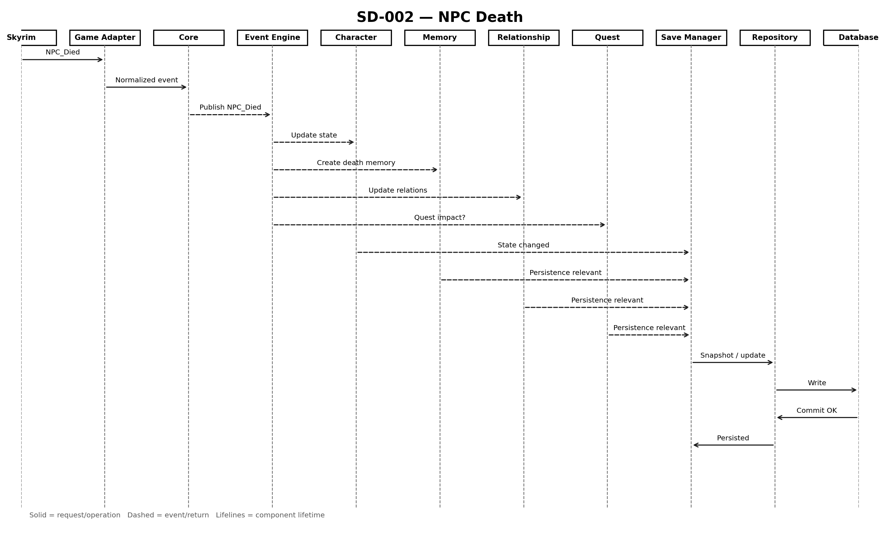
7. Event Propagation Rules
- NPC_Died является системным событием и не должен превращаться в серию скрытых прямых вызовов между модулями.
- Каждый заинтересованный модуль самостоятельно решает, нужна ли ему реакция.
- Event Engine не определяет бизнес-логику последствий.
- Character Engine отвечает за состояние персонажа; Memory Engine — за память; Relationship Engine — за отношения; Quest Engine — за квестовую логику.
- Сохранение выполняется через Persistence boundary, а не через прямую запись модулей в Database.
8. Memory Update Rules
- Смерть NPC считается кандидатом на долговременную память, если NPC/событие релевантны миру.
- Memory record должен содержать как минимум идентификатор NPC, тип события, время/контекст и уровень значимости.
- Дублирующие записи не должны создаваться при повторной доставке одного и того же события.
- Если событие относится к уже существующей памяти, система может обновить её или создать новый связанный record согласно правилам Memory Engine.
9. Relationship Update Rules
- Изменяются только отношения, которые действительно связаны со смертью.
- Изменение отношения должно быть детерминировано утверждёнными правилами Relationship Engine.
- AI не должен напрямую решать и записывать значения отношений.
- Сложные последствия могут создавать новые события, но не должны обходить Event Engine.
10. Quest Impact Rules
- Quest Engine получает событие только при наличии потенциальной связи.
- Если NPC участвует в активном квесте, могут обновляться цели, условия, стадии или доступность веток.
- Если связи нет, Quest Engine не должен выполнять лишнюю работу.
- Quest Engine не должен напрямую изменять Character Engine или Database.
11. Persistence Rules
Смерть NPC является persistence-relevant change. После завершения необходимых domain updates Save Manager должен получить сигнал о том, что состояние мира изменилось и может потребовать сохранения.
- Persistence должен быть отделён от доменной логики.
- Частичное сохранение не должно оставлять критические зависимые состояния в противоречии.
- При ошибке записи система должна сохранить контролируемый failure state и предоставить диагностическую информацию.
12. Alternative and Failure Flows
Condition | Expected behavior
Duplicate NPC_Died event | Идемпотентно проигнорировать повтор или обработать без двойного применения.
Unknown NPC ID | Записать диагностическую ошибку и не создавать повреждённое domain state.
Memory update failure | Сохранить состояние смерти; зафиксировать memory failure для повторной обработки согласно policy.
Relationship update failure | Не применять частично неизвестное изменение; создать контролируемый error state.
Quest update failure | Не блокировать базовую фиксацию смерти; ошибка должна быть явно зарегистрирована.
Database unavailable | Сигнализировать persistence failure и сохранить recovery information.
Game Adapter error | Не продолжать обработку неполного события.

13. Idempotency and Consistency
- Обработка NPC_Died должна быть идемпотентной или иметь защищённый event identity.
- Повторная доставка события не должна дважды уменьшать отношения, дважды активировать квестовые переходы или создавать неконтролируемые duplicate memories.
- Критические изменения должны иметь возможность диагностироваться по event ID и entity ID.
- Согласованность между Character, Memory, Relationship, Quest и Persistence должна быть восстановима после частичного сбоя.
14. Postconditions
- NPC имеет корректное deceased/inactive состояние.
- Значимая память о смерти создана или обновлена.
- Связанные отношения обновлены согласно правилам.
- Связанные квесты проверены и обновлены при необходимости.
- Persistence layer получил актуальное изменённое состояние.
- Система сохранила идентификатор события и диагностический результат.
15. Traceability
Related document | Relation
ARCH-001 System Architecture | Компоненты системы и границы.
ARCH-003 Data Flow | Направление распространения NPC_Died и изменённых данных.
ARCH-004 Architecture Principles & Dependency Rules | Правила взаимодействия и слоёв.
ARCH-005 Module Dependencies | Допустимые зависимости модулей.
MOD-004 Character Engine | Будущая спецификация состояния NPC.
MOD-003 Memory Engine | Будущая спецификация памяти.
MOD-007 Relationship Engine | Будущая спецификация отношений.
MOD-010 Quest Engine | Будущая спецификация квестовой логики.
MOD-013 Save Manager | Будущая спецификация сохранения.

16. Change Log
Version | Date | Changes
v1.0 | 2026-08-11 | Created ARCH-007 Part 03: SD-002 NPC Death.

Sequence Diagrams
ARCH-007 — Part 04 / SD-003 Plugin Detection
World Engine
Project | World Engine
Document | Sequence Diagrams
Document ID | ARCH-007
Part | 04 — SD-003 Plugin Detection
Scenario | SD-003 — Plugin Detection
Version | v1.0
Status | Final Draft
Language | RU
Date | 2026-08-11
Author | Andrii Drahulskyi

1. Purpose
Эта часть ARCH-007 описывает последовательность обнаружения изменения plugin/mod environment и первичной обработки изменения World Engine.
Сценарий специально ограничен Version 1.0: система должна определить, что plugin environment изменился, зафиксировать изменение и подготовить его для последующего анализа. Полная автоматическая интеграция произвольного мода в мир не входит в этот сценарий v1.0.
2. Scope Boundary
- В Version 1.0 допускается обнаружение добавленного, удалённого, заменённого или изменённого plugin/mod artifact.
- Система не обязана полностью сканировать все игровые файлы при каждом запуске.
- Изменения должны определяться через persisted baseline, file metadata, hashes и другие согласованные сигналы.
- Глубокий semantic analysis нового мода и полная автоматическая адаптация мира являются последующими возможностями.
3. Preconditions
- Plugin Detection Subsystem имеет доступ к разрешённому источнику plugin/mod metadata.
- Существует предыдущий baseline, либо система выполняет первоначальную индексацию.
- Persistence доступна для хранения состояния detection.
- Файловые пути и источники находятся в разрешённой области доступа.
- Система имеет конфигурацию для каталогов, типов файлов и политики detection.
4. Participants
Participant | Responsibility
Game / File System | Содержит plugin/mod artifacts.
Plugin Detection Subsystem | Определяет изменения относительно baseline.
Repository-managed Baseline Storage | Хранит известное состояние plugin environment.
Plugin Analyzer (internal to Plugin Detection Subsystem) | Опционально извлекает доступные metadata/структурные сведения.
Event Engine | Публикует PluginChanged / PluginAdded / PluginRemoved events.
Core | Координирует lifecycle detection process.
Persistence / Repository | Сохраняет detection state и результаты.
Future Analysis Consumers | Последующее использование обнаруженного изменения.

5. Detection Strategy
- При первом запуске система создаёт baseline для разрешённого набора plugin/mod artifacts.
- При последующих проверках вычисляется только изменение относительно baseline.
- Для определения изменения могут использоваться размер файла, modification timestamp, hash и plugin metadata.
- При отсутствии изменения уже известный artifact не должен проходить полный повторный анализ.
- Если change signal недостаточно надёжен, система может назначить artifact на углублённую проверку.
6. Main Flow
1. Core/Scheduler → Plugin Detection Subsystem: запускает detection cycle.
2. Plugin Detection Subsystem → Configuration: получает разрешённые paths, file types и detection policy.
3. Plugin Detection Subsystem: enumerates only relevant plugin/mod artifacts.
4. Plugin Detection Subsystem → Repository-managed Baseline Storage: получает ранее известное состояние.
5. Plugin Detection Subsystem: сравнивает текущий state с baseline.
6. Plugin Detection Subsystem: классифицирует результаты как Added / Removed / Modified / Unchanged.
7. Для Unchanged artifacts полный анализ не выполняется.
8. Для Added/Modified artifacts Plugin Detection Subsystem создаёт change record.
9. Plugin Detection Subsystem → Plugin Analyzer (internal to Plugin Detection Subsystem) (optional): передаёт только изменившиеся artifacts.
10. Plugin Analyzer (internal to Plugin Detection Subsystem): извлекает доступные structural/metadata information.
11. Plugin Detection Subsystem → Repository: сохраняет новый baseline и detection result.
12. Plugin Detection Subsystem → Event Engine: публикует соответствующие plugin change events.
13. Downstream modules: при необходимости получают события и планируют дальнейший analysis.
14. Detection cycle завершён и результат логируется.
7. Logical Sequence Diagram
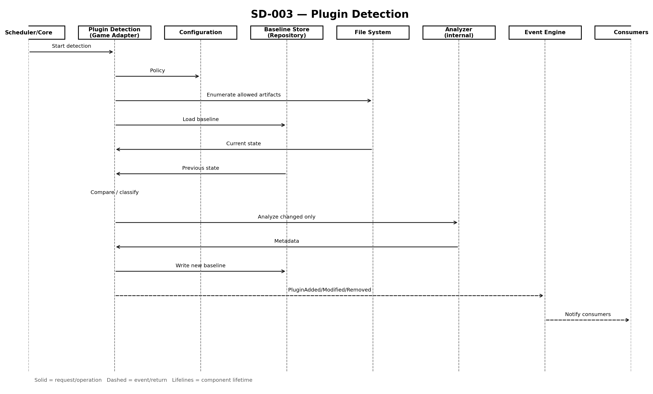
8. Event Model
Event | Meaning
PluginAdded | Новый plugin/mod artifact обнаружен.
PluginModified | Ранее известный artifact изменился.
PluginRemoved | Ранее известный artifact больше не обнаруживается.
PluginBaselineInitialized | Создан initial baseline.
PluginDetectionCompleted | Detection cycle завершён.

9. Baseline and Incremental Processing Rules
- Baseline является источником сравнения, а не источником gameplay truth.
- Baseline должен позволять определить, изменился ли artifact без полного повторного анализа неизменённых файлов.
- После успешной обработки новый state становится следующим baseline.
- При ошибке записи baseline нельзя считать новый state подтверждённым.
- Система должна предотвращать бесконечный цикл повторного анализа одного и того же unchanged artifact.
10. Security and Access Rules
- Plugin Detection Subsystem работает только с путями, разрешёнными Configuration.
- Системные и пользовательские файлы вне configured scope не сканируются.
- Новый plugin не получает права на выполнение кода только потому, что был обнаружен.
- Анализ файлов отделён от их исполнения.
- Результат detection считается untrusted input до прохождения validation.
11. Alternative and Failure Flows
Condition | Expected behavior
Baseline missing | Создать initial baseline без ложного события Modified для всех файлов.
Artifact unreadable | Зафиксировать detection error; не удалять старый baseline без подтверждения.
Hash calculation failure | Использовать допустимый fallback signal или назначить artifact на recheck.
Partial scan | Не обновлять baseline как fully authoritative; сохранить partial-run status.
Database unavailable | Не подтверждать новый baseline; сохранить recovery information.
Malformed plugin metadata | Сохранить artifact change, но не продолжать unsafe analysis.
Large change set | Обработать через queue/batch policy, не блокируя весь runtime.

12. Performance Rules
- Detection должен быть incremental, а не full-scan по умолчанию.
- Неизменённые artifacts не проходят повторный deep analysis.
- Hashing и analysis могут выполняться асинхронно.
- Detection должен иметь budget/limits, чтобы не конкурировать с игровым runtime.
- Очередь изменённых artifacts должна поддерживать приоритет и повторную обработку.
13. Postconditions
- Состояние plugin environment классифицировано.
- Изменившиеся artifacts имеют detection records.
- Новый baseline сохранён только после успешной фиксации результата.
- Соответствующие events опубликованы.
- Никакие неизменённые artifacts не были без необходимости полностью переанализированы.
- Обнаруженный новый plugin не получил автоматических игровых прав только из-за факта обнаружения.
14. Traceability
Related document | Relation
ARCH-004 Architecture Principles & Dependency Rules | Ограничения интеграции и доступа.
ARCH-005 Module Dependencies | Допустимые связи detector с остальными слоями.
ARCH-003 Data Flow | Поток detection result и events.
Project Scope | Граница v1.0 и ограничения full automation.
ADR-006 Plugin Detection | Будущее архитектурное решение по стратегии detection.
MOD-002 Game Adapter | Интеграционная граница.
MOD-011 Event Engine | Публикация detection events.

15. Change Log
Version | Date | Changes
v1.0 | 2026-08-11 | Created ARCH-007 Part 04: SD-003 Plugin Detection.

Sequence Diagrams
ARCH-007 — Part 05 / SD-004 Save World
World Engine
Project | World Engine
Document | Sequence Diagrams
Document ID | ARCH-007
Part | 05 — SD-004 Save World
Scenario | SD-004 — Save World
Version | v1.0
Status | Final Draft
Language | RU
Date | 2026-08-11
Author | Andrii Drahulskyi

1. Purpose
Эта часть ARCH-007 описывает последовательность сохранения критического состояния World Engine в Version 1.0. Сценарий показывает, как запрос на сохранение проходит от игры через Game Adapter и Save Manager к Repository и Database, с контролем согласованности, ошибок и подтверждения результата.
2. Scope
Сценарий охватывает управляемое сохранение состояния, которым владеет World Engine: состояние NPC, память, отношения, квестовый контекст и другие persistence-relevant данные, определённые архитектурой v1.0.
Save World не означает сохранение каждой внутренней структуры каждого процесса. Сохраняется только состояние, определённое persistence contract.
3. Preconditions
- Игра и World Engine запущены.
- Save Manager доступен и находится в согласованном состоянии.
- Repository и Database доступны либо способны сообщить controlled failure.
- Simulation state имеет валидный snapshot boundary.
- Нет другой несовместимой операции сохранения, блокирующей текущий save request.
4. Participants
Participant | Responsibility
Player | Инициирует сохранение, если save triggered manually.
Skyrim | Передаёт запрос на сохранение/контекст текущей игровой сессии.
Game Adapter | Преобразует игровой save request во внутренний контракт.
Core | Координирует lifecycle save operation.
Save Manager | Оркестрирует создание snapshot и persistence.
Simulation Modules | Предоставляют свои persistence-relevant state snapshots.
Repository | Единая граница доступа к persistence storage.
Database | Хранит versioned persistent state.
Event Engine | При необходимости публикует SaveStarted/SaveCompleted/SaveFailed.

5. Main Flow
1. Player → Skyrim: инициирует Save (или игра инициирует save request).
2. Skyrim → Game Adapter: передаёт SaveRequest.
3. Game Adapter → Core: передаёт нормализованный save command.
4. Core → Save Manager: запускает save operation.
5. Save Manager → Event Engine: публикует SaveStarted.
6. Save Manager: создаёт snapshot boundary для текущего world state.
7. Save Manager → Simulation Modules: запрашивает согласованные persistence snapshots.
8. Simulation Modules → Save Manager: возвращают свои snapshot fragments.
9. Save Manager: собирает composite world snapshot и добавляет metadata/version information.
10. Save Manager → Repository: передаёт snapshot через persistence contract.
11. Repository → Database: выполняет controlled transaction/write.
12. Database → Repository: подтверждает успешную фиксацию.
13. Repository → Save Manager: возвращает persistence result.
14. Save Manager: фиксирует save metadata и успешный version/checkpoint.
15. Save Manager → Event Engine: публикует SaveCompleted.
16. Game Adapter → Skyrim: возвращает успешный save result.
17. Skyrim → Player: отображает/подтверждает сохранение.
6. Logical Sequence Diagram
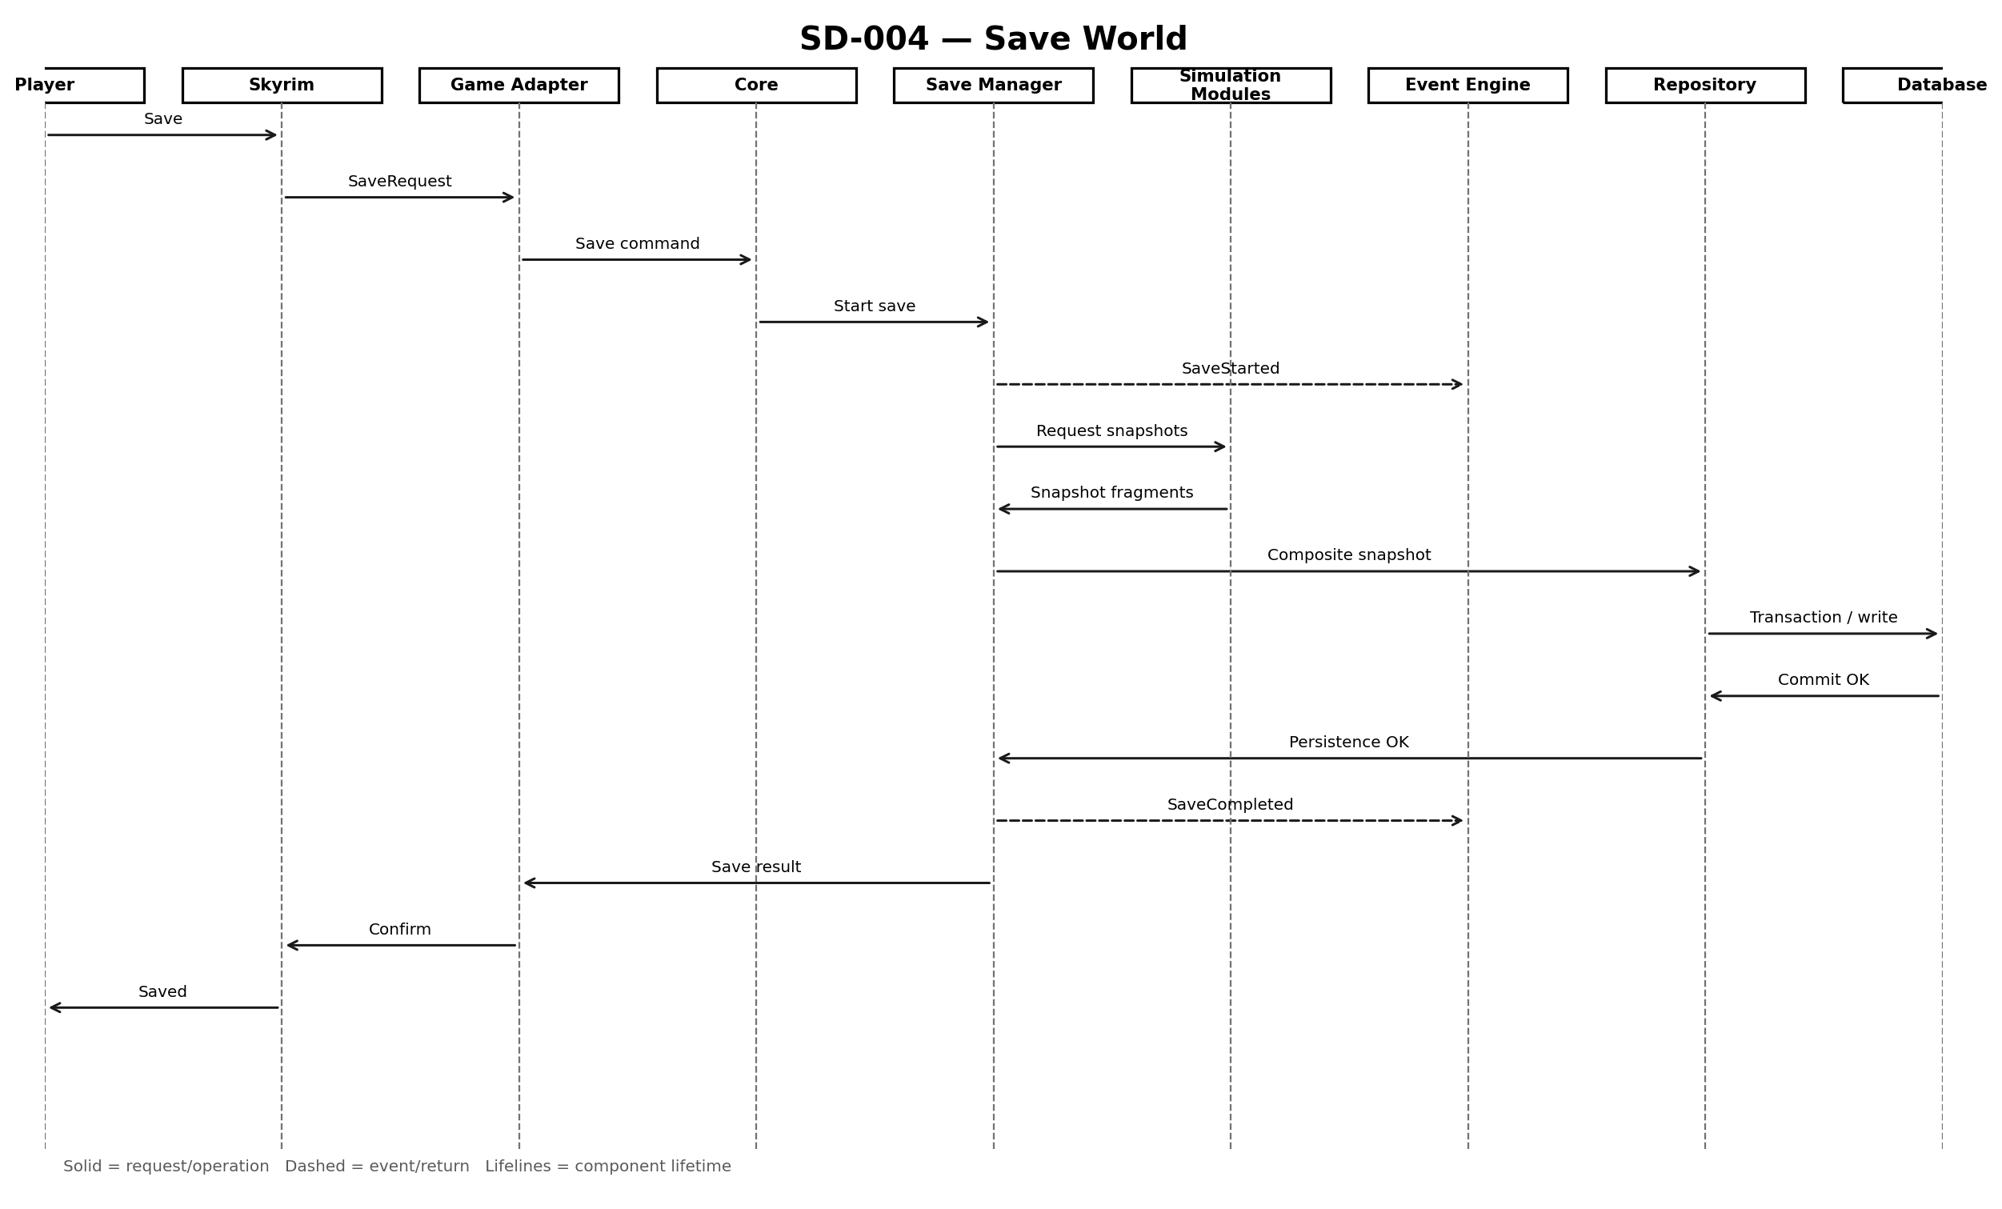
7. Snapshot Composition
- Snapshot состоит только из состояния, входящего в persistence contract.
- Каждый module snapshot должен иметь version/compatibility metadata.
- Composite Snapshot должен иметь собственную schema/version identifier.
- Внутренние runtime objects не должны напрямую сериализоваться без явно определённого persistence model.
- Transient state, который не должен переживать перезапуск, не включается в persistent snapshot.
8. Consistency Rules
- Save Manager определяет границу snapshot, чтобы избежать смешивания несвязанных временных состояний.
- Запись должна выполняться атомарно на уровне согласованного persistence contract, насколько это поддерживается storage implementation.
- При частичном сбое нельзя считать snapshot успешно сохранённым.
- Успешный SaveCompleted публикуется только после подтверждённой фиксации данных.
9. Save Triggers
Trigger | Handling
Manual save | Player explicitly requests save.
Game-triggered save | Game Adapter converts external save request.
Periodic save | Scheduler may request controlled save according to configuration.
Persistence-relevant checkpoint | System may trigger save after configured critical world changes.
Shutdown save | Only if explicitly supported and safe; should not block indefinite shutdown.

10. Alternative and Failure Flows
Condition | Expected behavior
Snapshot generation failure | Save fails; no SaveCompleted event.
Module snapshot timeout | Abort or mark controlled failure according to save policy; never silently omit required state.
Repository failure | Do not report success; preserve diagnostics/recovery information.
Database transaction failure | Rollback/abort write where supported; previous valid save remains authoritative.
Concurrent save request | Queue, reject, or coalesce according to explicit concurrency policy.
Schema mismatch | Reject incompatible snapshot and report migration/versioning requirement.
Disk/storage unavailable | Controlled SaveFailed result; do not corrupt last known valid save.

11. Recovery and Durability Rules
- Последний успешно подтверждённый save остаётся authoritative state при неудаче следующей записи.
- Save Manager должен различать started, completed и failed state.
- Recovery information должна позволять диагностировать место сбоя.
- Backup/rotation policy определяется отдельной Persistence/Backup документацией.
- Save operation не должен тихо скрывать частичный failure.
12. Performance Constraints
- Создание snapshot не должно без необходимости блокировать весь runtime.
- Тяжёлые serialization/storage операции должны иметь контролируемое выполнение.
- Размер snapshot должен быть измерим и логироваться.
- Save latency должна быть наблюдаемой для диагностики производительности.
- Механизм incremental/delta persistence может быть введён позднее, если он не требуется для v1.0.
13. Postconditions
- Критическое состояние мира сохранено и подтверждено, либо явно зафиксирован failure.
- Последний authoritative save остаётся доступным.
- SaveCompleted или SaveFailed имеет связанный operation/checkpoint identifier.
- Ни один модуль не записал данные в Database в обход Repository boundary.
- Сохранённый snapshot совместим с определённой version/schema policy.
14. Traceability
Related document | Relation
ARCH-001 System Architecture | Определяет общие компоненты.
ARCH-003 Data Flow | Определяет направление persistence data flow.
ARCH-004 Architecture Principles & Dependency Rules | Ограничивает прямой доступ к Database.
ARCH-005 Module Dependencies | Определяет разрешённые зависимости Save Manager.
MOD-013 Save Manager | Будущая детальная спецификация save subsystem.
MOD-001 Core | Координация lifecycle.
MOD-011 Event Engine | Save lifecycle events.
Database Architecture | Будущая спецификация storage architecture.
ADR-005 Save System | Будущее архитектурное решение по save strategy.

15. Change Log
Version | Date | Changes
v1.0 | 2026-08-11 | Created ARCH-007 Part 05: SD-004 Save World.

Sequence Diagrams
ARCH-007 — Part 06 / SD-005 Load World
World Engine
Project | World Engine
Document | Sequence Diagrams
Document ID | ARCH-007
Part | 06 — SD-005 Load World
Scenario | SD-005 — Load World
Version | v1.0
Status | Final Draft
Language | RU
Date | 2026-08-11
Author | Andrii Drahulskyi

1. Purpose
Эта часть ARCH-007 описывает последовательность загрузки сохранённого состояния World Engine. Сценарий показывает, как сохранённый snapshot выбирается, проверяется, загружается через Repository, валидируется и безопасно применяется к Simulation Modules перед восстановлением игрового состояния.
2. Scope
Сценарий охватывает загрузку persistence state, необходимого для восстановления Version 1.0: состояние NPC, Memory, Relationships, Quest context и прочих данных, определённых persistence contract.
Главная цель загрузки — восстановить согласованное состояние. Нельзя считать мир загруженным, если только часть критического состояния была применена без контролируемой обработки ошибки.
3. Preconditions
- Skyrim и World Engine готовы к загрузке мира.
- Save Manager доступен.
- Существует выбранный save/snapshot либо система может сообщить, что он отсутствует.
- Repository и Database доступны либо способны вернуть контролируемый failure.
- Версия/schema snapshot известна или может быть определена по metadata.
4. Participants
Participant | Responsibility
Player | Выбирает или инициирует загрузку.
Skyrim | Передаёт LoadRequest и принимает восстановленное состояние.
Game Adapter | Преобразует игровой запрос в внутренний load command.
Core | Координирует lifecycle загрузки.
Save Manager | Оркестрирует чтение, validation, migration и application.
Repository | Контролируемая граница чтения persistence state.
Database | Хранит сохранённые snapshots.
Migration/Versioning Layer | При необходимости преобразует совместимый старый schema version.
Simulation Modules | Принимают validated state fragments.
Event Engine | Публикует LoadStarted/LoadCompleted/LoadFailed.

5. Main Flow
1. Player → Skyrim: выбирает save/snapshot.
2. Skyrim → Game Adapter: отправляет LoadRequest.
3. Game Adapter → Core: передаёт нормализованный load command.
4. Core → Save Manager: запускает load operation.
5. Save Manager → Event Engine: публикует LoadStarted.
6. Save Manager → Repository: запрашивает metadata и snapshot.
7. Repository → Database: читает выбранный snapshot.
8. Database → Repository: возвращает snapshot и metadata.
9. Repository → Save Manager: передаёт persistence package.
10. Save Manager: проверяет integrity, schema/version и обязательные поля.
11. Save Manager → Migration/Versioning Layer: при необходимости запускает совместимую migration.
12. Migration/Versioning Layer → Save Manager: возвращает normalized snapshot.
13. Save Manager: создаёт controlled load boundary.
14. Save Manager → Simulation Modules: передаёт validated state fragments.
15. Simulation Modules: восстанавливают Character, Memory, Relationship, Quest и другие состояния.
16. Save Manager: выполняет cross-module consistency validation.
17. Save Manager → Event Engine: публикует LoadCompleted.
18. Core/Game Adapter → Skyrim: сообщает, что состояние World Engine готово.
19. Skyrim → Player: завершает загрузку мира.
6. Logical Sequence Diagram
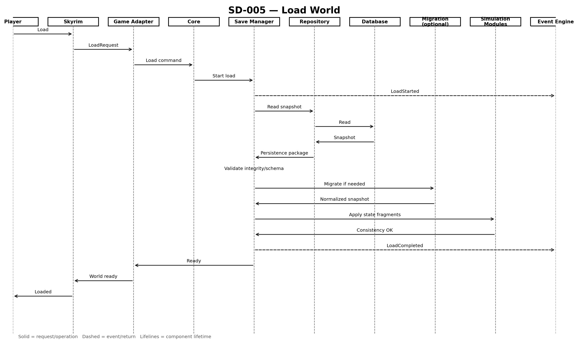
7. Snapshot Validation Rules
- Integrity должен быть проверен до применения snapshot.
- Schema/version должен быть совместим с текущим runtime или иметь поддерживаемую migration path.
- Обязательные fields должны присутствовать.
- Неизвестные или неподдерживаемые критические fields не должны молча игнорироваться.
- Неполный snapshot не должен считаться успешно загруженным без явно заданного compatibility policy.
8. Migration and Versioning Rules
- Migration выполняется до применения state к simulation modules.
- Каждая поддерживаемая migration должна быть детерминированной и проверяемой.
- Migration не должна зависеть от AI inference.
- Не поддерживаемый старый schema version приводит к controlled failure.
- После migration нормализованный snapshot должен иметь текущую canonical schema version.
9. State Application Rules
- Simulation Modules получают только validated state fragments.
- Один модуль не должен напрямую восстанавливать внутреннее состояние другого модуля.
- Порядок восстановления должен учитывать архитектурные зависимости.
- При невозможности безопасно применить критический state система не должна объявлять LoadCompleted.
- Transient runtime state создаётся заново, если persistence contract не требует его восстановления.
10. Consistency and Recovery
- После применения fragments Save Manager выполняет cross-module consistency check.
- Проверяются ссылки между entities, relationships, memories и quest state.
- При ошибке до полного завершения загрузки runtime должен перейти в controlled recovery state.
- Предыдущий рабочий runtime state не должен быть незаметно частично заменён повреждёнными данными.
- Recovery path должен предоставлять диагностический идентификатор операции.
11. Alternative and Failure Flows
Condition | Expected behavior
Save not found | LoadFailed; не применять частичное состояние.
Corrupted snapshot | Отменить application и сообщить integrity failure.
Schema mismatch without migration | LoadFailed с указанием compatibility problem.
Migration failure | Не применять normalized state; сохранить diagnostics.
Missing required module state | Не объявлять LoadCompleted; controlled recovery.
Cross-module consistency failure | Остановить завершение загрузки и перейти в recovery.
Database unavailable | Контролируемый LoadFailed; runtime остаётся под контролем.

12. Performance Constraints
- Чтение snapshot не должно блокировать больше компонентов, чем необходимо.
- Migration и deserialization могут выполняться вне критического game-render path, если это поддерживает интеграция.
- Размер и время загрузки должны логироваться.
- Большие state fragments могут обрабатываться по контролируемым batch boundaries.
- Восстановление не должно приводить к неконтролируемому множественному вызову AI.
13. Postconditions
- Validated snapshot либо успешно применён, либо явно зарегистрирован LoadFailed.
- Character, Memory, Relationship и Quest states согласованы.
- Schema version runtime state соответствует текущей canonical policy.
- Ни один модуль не прочитал Database в обход Repository boundary.
- Skyrim получил сигнал только после успешной подготовки World Engine state.
14. Traceability
Related document | Relation
ARCH-001 System Architecture | Общие компоненты и границы.
ARCH-003 Data Flow | Persistence load flow.
ARCH-004 Architecture Principles & Dependency Rules | Правила хранения и взаимодействий.
ARCH-005 Module Dependencies | Зависимости Save Manager и simulation modules.
ARCH-011 Save System Architecture | Будущая детальная архитектура save/load.
MOD-013 Save Manager | Будущая спецификация Save Manager.
Database Architecture | Будущая структура persistence storage.
ADR-005 Save System | Архитектурные решения по save/load.

15. Change Log
Version | Date | Changes
v1.0 | 2026-08-11 | Created ARCH-007 Part 06: SD-005 Load World.

Sequence Diagrams
ARCH-007 — Part 07 / SD-006 Scheduled World Update
World Engine
Project | World Engine
Document | Sequence Diagrams
Document ID | ARCH-007
Part | 07 — SD-006 Scheduled World Update
Scenario | SD-006 — Scheduled World Update
Version | v1.0
Status | Final Draft
Language | RU
Date | 2026-08-11
Author | Andrii Drahulskyi

1. Purpose
Эта часть ARCH-007 описывает выполнение периодического фонового обновления мира через Scheduler. Сценарий показывает, как наступление запланированного времени запускает контролируемую последовательность событий и выборочную обработку модулей без необходимости постоянного участия игрока или прямых вызовов между игровыми подсистемами.
2. Scope
В Version 1.0 Scheduler поддерживает ограниченный набор плановых задач, необходимых для поддержания состояния World Engine. Сценарий не предполагает полномасштабную автономную симуляцию всей экономики и политики; такие функции остаются в будущих версиях.
- Периодические задачи должны быть определены Configuration/Scheduler policy.
- Не каждая задача запускает все simulation modules.
- Задачи должны иметь budget/priority и быть отменяемыми или отложенными.
- Фоновые обновления не должны неконтролируемо блокировать игровой runtime.
3. Preconditions
- Core и Scheduler запущены.
- Configuration содержит активные schedules и execution policy.
- Event Engine доступен.
- Необходимые simulation modules зарегистрированы.
- Persistence доступна для сохранения persistence-relevant changes.
4. Participants
Participant | Responsibility
System Clock / Game Time | Предоставляет временной trigger.
Scheduler | Определяет, какую задачу и когда запускать.
Core | Координирует lifecycle scheduled operation.
Event Engine | Публикует scheduled events.
Simulation Modules | Обрабатывают только релевантные им задания/события.
Save Manager | Сохраняет изменения, если они persistence-relevant.
Repository / Database | Долговременное хранение при необходимости.
Diagnostics / Metrics | Фиксируют execution, duration, failures и result.

5. Trigger Model
Trigger | Description
Game-time trigger | Задача запускается при достижении заданного игрового времени.
Real-time interval | Задача запускается через configurable real-time interval.
Event-triggered schedule | Предыдущим событием создано право на следующую planned execution.
Startup catch-up | После загрузки Scheduler может обнаружить пропущенные задачи согласно policy.

6. Main Flow
1. System Clock / Game Time → Scheduler: сигнализирует наступление scheduled execution.
2. Scheduler: проверяет task configuration, enabled state, priority и execution constraints.
3. Scheduler → Core: сообщает о готовой scheduled task.
4. Core → Event Engine: публикует ScheduledTaskTriggered event.
5. Event Engine: доставляет событие только зарегистрированным заинтересованным handlers.
6. Relevant Simulation Modules: выполняют соответствующие update operations.
7. Каждый handler возвращает result/status и, если нужно, создаёт дополнительные domain events.
8. Event Engine: маршрутизирует новые events по утверждённым contracts.
9. Scheduler/Core: собирает execution status, duration и failures.
10. Если изменён persistence-relevant state, Scheduler/Core → Save Manager: инициирует controlled save/checkpoint согласно policy.
11. Save Manager → Repository/Database: сохраняет необходимые изменения.
12. Diagnostics/Telemetry: фиксирует результат выполнения.
13. Scheduler: обновляет next-run state.
7. Logical Sequence Diagram
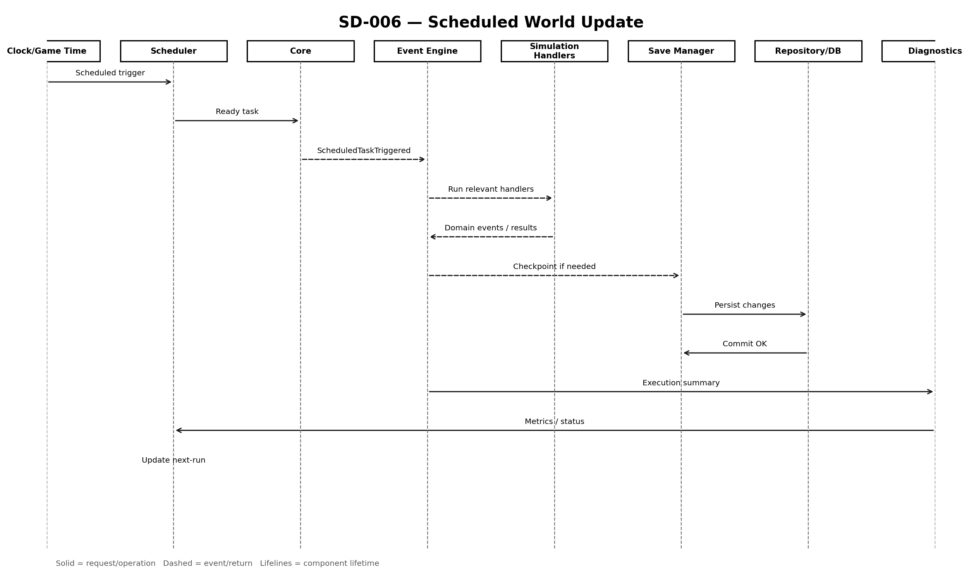
8. Task Execution Rules
- Каждая scheduled task должна иметь уникальный task ID.
- Task definition включает cadence/trigger, priority, enabled state и execution constraints.
- Task handler не должен самостоятельно запускать произвольные другие модули в обход Event Engine.
- Если обработка не требуется для текущего состояния мира, task должна завершаться без лишней работы.
- Параллельный запуск одной и той же non-reentrant task должен быть запрещён или явно контролироваться.
9. Event Propagation Rules
- Scheduler отвечает за время и запуск задачи, но не владеет domain logic.
- Event Engine отвечает за доставку scheduled events.
- Simulation modules сами определяют последствия своего события.
- Если один update вызывает другой значимый результат, он публикуется как новый domain event.
- Прямые Scheduler → Database или Scheduler → AI вызовы без необходимости не допускаются.
10. Persistence Rules
Не каждое scheduled update должно приводить к немедленному сохранению. Save Manager вызывается только при наличии persistence-relevant changes или по explicit checkpoint policy.
- Незначительные transient updates могут оставаться только в runtime state.
- Критические изменения должны быть сохранены в соответствии с persistence policy.
- Частые scheduled tasks не должны создавать неконтролируемое количество save operations.
- Save batching/coalescing допускается как оптимизация при сохранении корректности.
11. Catch-up and Missed Tasks
Condition | Expected behavior
Scheduler was offline | После запуска проверить missed schedules согласно policy.
Single missed run | Запустить один catch-up или пропустить, если task не требует исторической обработки.
Many missed runs | Не воспроизводить все запуски без ограничений; использовать bounded catch-up policy.
World time jumped | Recalculate due tasks according to their trigger semantics.
Duplicate trigger | Prevent duplicate execution using task execution ID or idempotency rules.

12. Alternative and Failure Flows
Condition | Expected behavior
Task disabled | Skip execution and record reason.
Handler unavailable | Record failure; do not execute hidden fallback calls.
Task timeout | Cancel/terminate according to task policy and record timeout.
Module failure | Allow other independent handlers to continue where safe.
Save failure | Record persistence failure; do not report overall persistence success.
Scheduler overload | Defer low-priority tasks according to budget policy.
Repeated failure | Backoff or disable task according to configured policy.

13. Performance and Scheduling Constraints
- Scheduler должен иметь execution budget.
- High-priority tasks получают преимущество перед низкоприоритетными.
- Длительные задачи могут быть разбиты на batches.
- Scheduler не должен удерживать глобальную блокировку мира дольше необходимого.
- Execution duration и queue depth должны быть наблюдаемыми.
- Фоновые задачи должны учитывать текущую нагрузку игрового runtime.
14. Postconditions
- Scheduled task завершилась успешно, пропущена контролируемо или завершилась с зарегистрированной ошибкой.
- Все опубликованные domain events имеют traceable task/execution context.
- Persistence-relevant changes либо сохранены, либо явно отмечены как failed.
- Scheduler обновил next-run state.
- Не произошло неконтролируемого повторного выполнения одной и той же задачи.
15. Traceability
Related document | Relation
ARCH-001 System Architecture | Определяет Core, Event Engine и simulation layers.
ARCH-003 Data Flow | Показывает фоновые data/event flows.
ARCH-004 Architecture Principles & Dependency Rules | Ограничивает прямые взаимодействия.
ARCH-005 Module Dependencies | Определяет разрешённые зависимости Scheduler.
MOD-012 Scheduler | Будущая подробная спецификация Scheduler.
MOD-011 Event Engine | Публикация и доставка scheduled events.
MOD-013 Save Manager | Persistence checkpoint.
Project Scope | Ограничения Version 1.0.

16. Change Log
Version | Date | Changes
v1.0 | 2026-08-11 | Created ARCH-007 Part 07: SD-006 Scheduled World Update.

Sequence Diagrams
ARCH-007 — Part 08 / SD-007 Knowledge Acquisition
World Engine
Project | World Engine
Document | Sequence Diagrams
Document ID | ARCH-007
Part | 08 — SD-007 Knowledge Acquisition
Scenario | SD-007 — Knowledge Acquisition
Version | v1.0
Status | Final Draft
Language | RU
Date | 2026-08-11
Author | Andrii Drahulskyi

1. Purpose
Эта часть ARCH-007 описывает сценарий получения нового игрового знания World Engine. Сценарий основан на двух вариантах, предусмотренных концепцией проекта: знание может появиться после обнаружения нового контента в mod/plugin environment или после того, как игрок непосредственно демонстрирует NPC новый объект и предлагает его изучить.
В Version 1.0 основной целью является корректное принятие и сохранение нового knowledge candidate. Полная автоматическая диффузия знания по всему миру относится к будущему расширению и не считается обязательной частью MVP.
2. Scenario Variants
Variant | Trigger | Example
A — Plugin-originated | Plugin Detection обнаружил новый контент. | Новый weapon mod добавил неизвестный меч.
B — Player-originated | Игрок непосредственно показывает NPC новый объект. | Игрок приносит кузнецу новый меч и предлагает изучить его.

3. Scope Boundary
- Knowledge Acquisition не означает немедленное глобальное знание всех NPC.
- Новый объект сначала считается knowledge candidate и проходит validation.
- Ownership/source context должен быть сохранён: откуда возникло знание и кто его передал.
- Время изучения, производства и распространения может быть смоделировано более поздними системами.
- Knowledge Diffusion Engine остаётся отдельным будущим модулем/расширением.
4. Preconditions
- Object/content имеет идентифицируемый source/reference.
- Game Adapter или Plugin Analysis может предоставить минимальные metadata.
- NPC способен принять knowledge interaction в текущем состоянии.
- Memory/Knowledge storage доступен.
- AI Adapter доступен только если semantic interpretation действительно требуется.
- Для player-originated variant объект существует в доступном игровом контексте.
5. Participants
Participant | Responsibility
Player | Опционально инициирует демонстрацию нового объекта.
Skyrim | Предоставляет объект, NPC interaction и игровой контекст.
Game Adapter | Нормализует object/interaction information.
Plugin Detection Subsystem | Для Variant A сообщает, что content environment изменился.
Plugin Analyzer (internal to Plugin Detection Subsystem) | Извлекает доступные сведения о новом content.
Dialogue Engine | Обрабатывает player-NPC conversational context.
AI Adapter | Опционально интерпретирует описание/назначение объекта.
Memory Engine (knowledge capability) | Формирует и сохраняет knowledge candidate.
Character Engine | Предоставляет capability/status NPC.
Scheduler | Может позже использовать acquisition timestamp и learning duration.
Event Engine | Публикует KnowledgeAcquired/KnowledgeCandidateCreated.
Save Manager | Сохраняет persistence-relevant knowledge state.

6. Main Flow — Variant A: Plugin-Originated
1. Plugin Detection Subsystem: обнаруживает PluginAdded/PluginModified.
2. Plugin Detection Subsystem → Plugin Analyzer (internal to Plugin Detection Subsystem): передаёт изменившийся artifact.
3. Plugin Analyzer (internal to Plugin Detection Subsystem): извлекает доступные content metadata.
4. Plugin Analyzer (internal to Plugin Detection Subsystem) → Event Engine: публикует ContentDiscovered.
5. Memory Engine (knowledge capability)/Memory Engine получает ContentDiscovered.
6. Memory Engine (knowledge capability): создаёт validated knowledge candidate.
7. Memory Engine (knowledge capability): сохраняет source/provenance/context information.
8. Memory Engine (knowledge capability) → Event Engine: публикует KnowledgeCandidateCreated.
9. При необходимости Character/Organization/other systems могут подписаться на событие.
10. Save Manager сохраняет persistence-relevant knowledge state.
7. Main Flow — Variant B: Player-Originated
1. Player → Skyrim: показывает NPC новый объект.
2. Skyrim → Game Adapter: передаёт interaction + object context.
3. Game Adapter → Core/Dialogue Engine: передаёт normalized interaction.
4. Dialogue Engine: извлекает context NPC/player/object.
5. Dialogue Engine → AI Adapter (optional): запрашивает semantic interpretation, если deterministic metadata недостаточно.
6. AI Adapter → Dialogue Engine: возвращает candidate interpretation.
7. Dialogue Engine/Memory Engine (knowledge capability): проверяет, подходит ли объект как knowledge candidate.
8. Memory Engine (knowledge capability): создаёт acquisition record с source=player и source entity.
9. Event Engine: публикует KnowledgeAcquired или KnowledgeCandidateCreated согласно state.
10. Memory/Character systems обновляют соответствующий state.
11. Save Manager: сохраняет acquisition state, если изменение persistence-relevant.
12. NPC dialogue/behavior может отреагировать на получение знания.
8. Logical Sequence Diagram
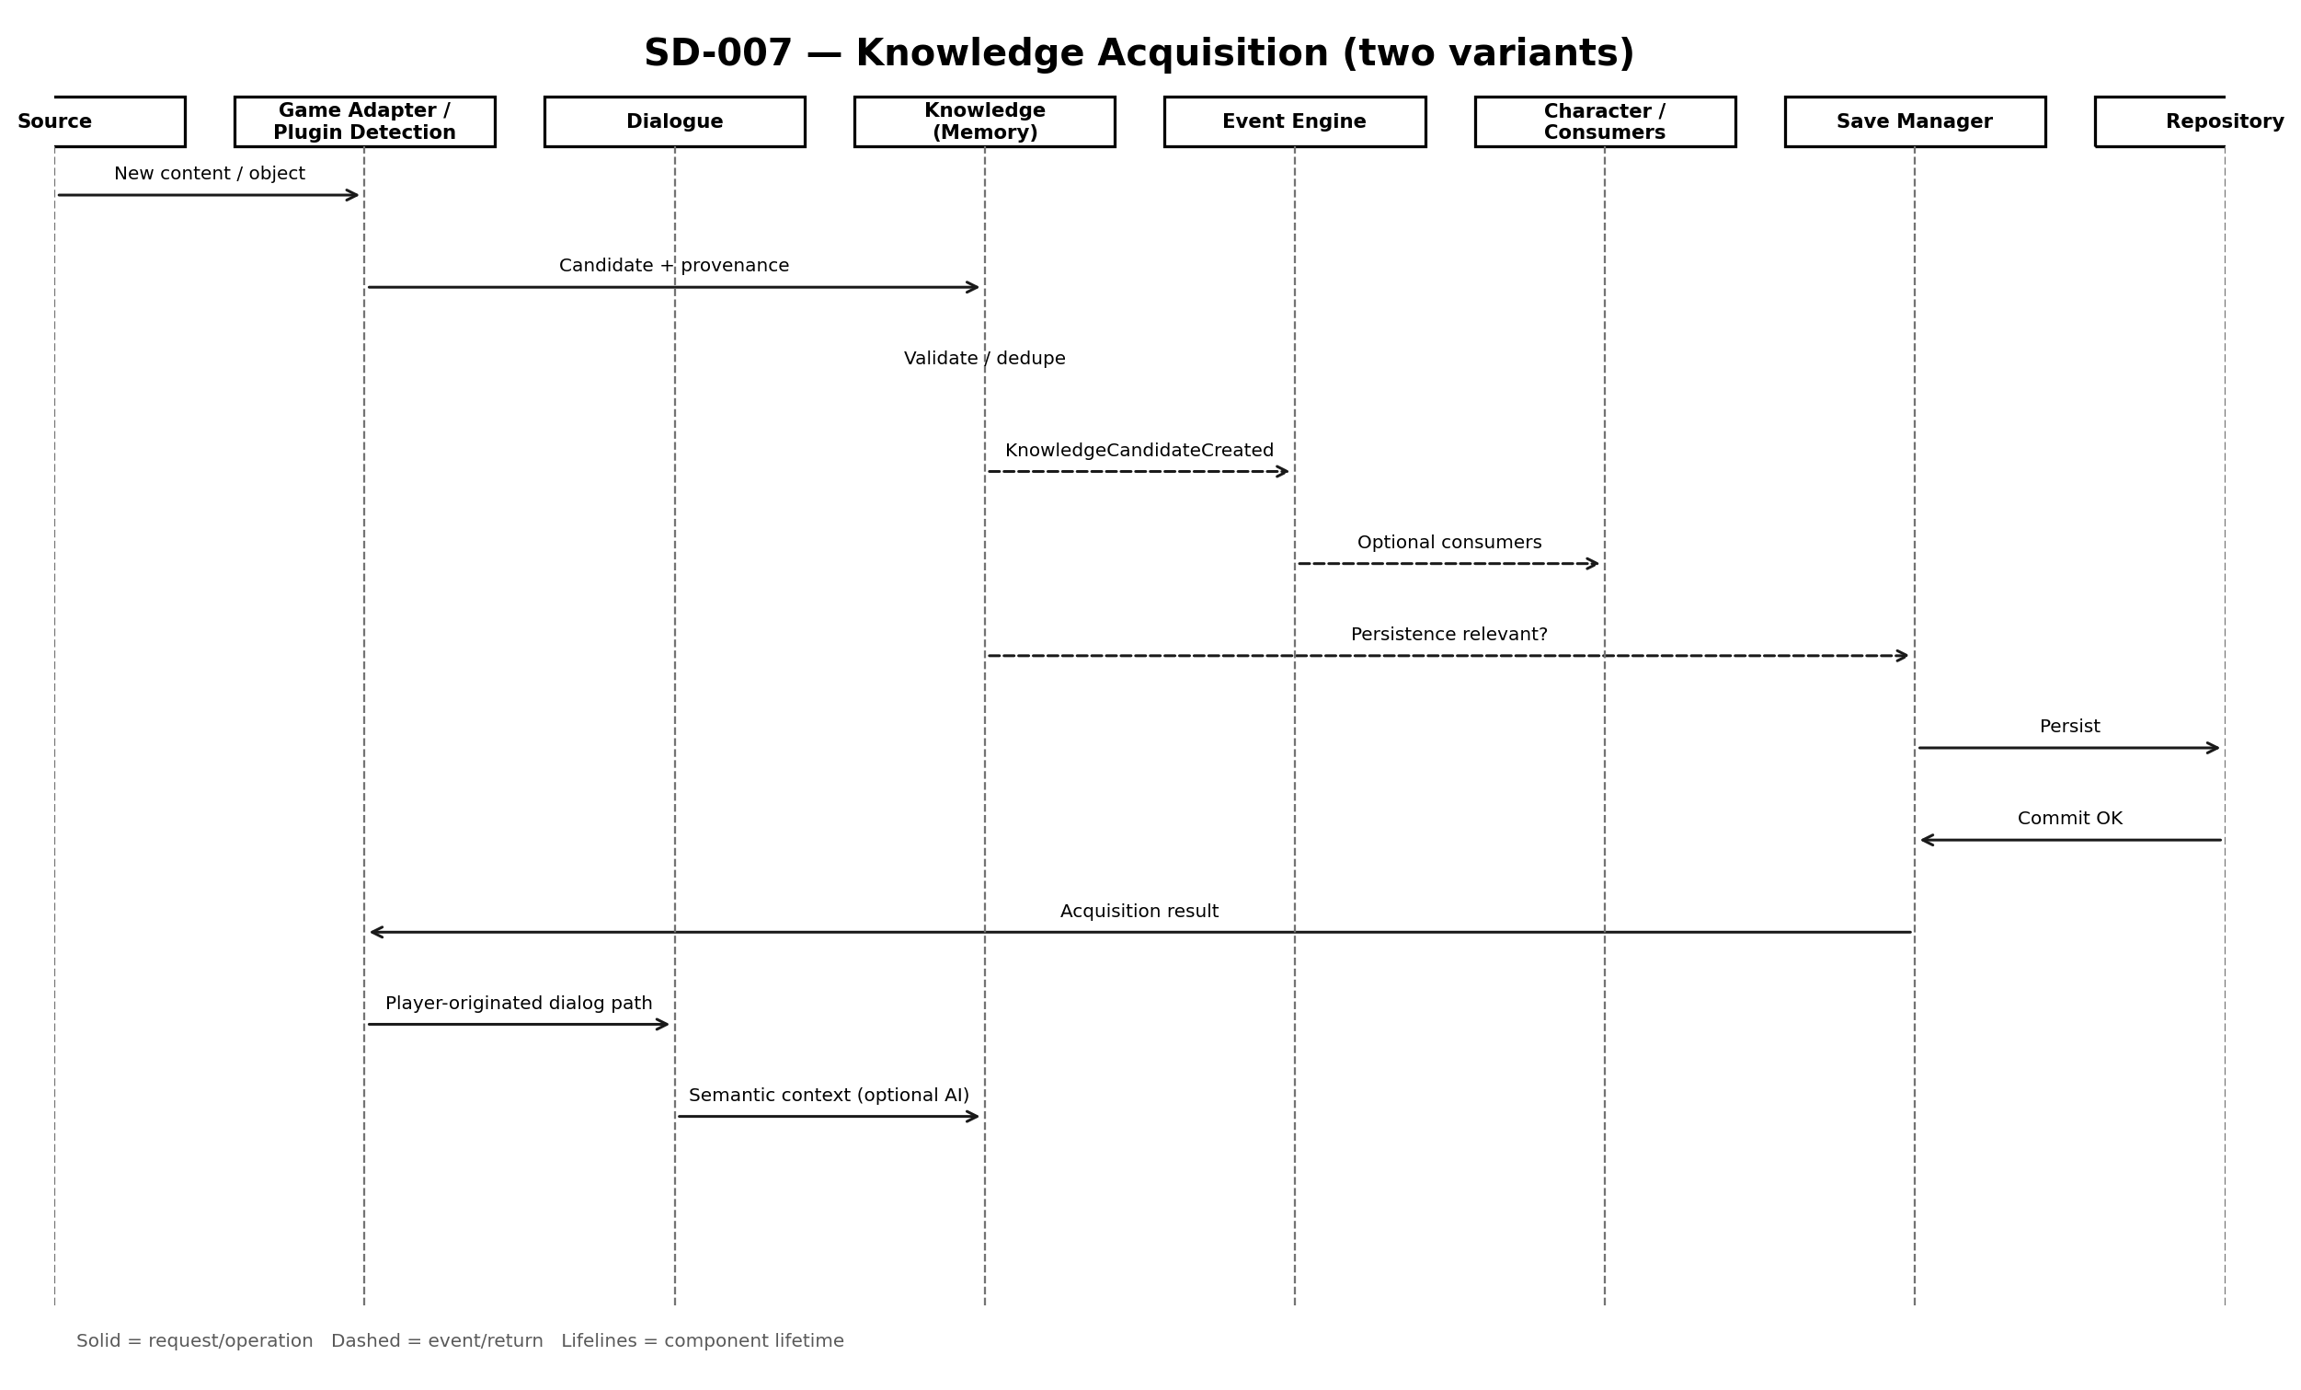
9. Knowledge Candidate Validation
- Object must have a stable identity/reference or sufficient metadata to be tracked.
- Source must be recorded: plugin, player, NPC, quest/event or other approved source.
- Duplicate candidates must be detected to prevent uncontrolled knowledge duplication.
- The system should distinguish between 'object exists', 'NPC knows object exists', 'NPC understands object', and 'NPC can use/produce object'.
- Unverified AI interpretation must not become authoritative world truth without validation.
10. Learning State Model
State | Meaning
Discovered | Система обнаружила существование объекта/content.
Candidate | Knowledge candidate сформирован и ожидает дальнейшего подтверждения.
Understood | NPC/agent обладает достаточным knowledge representation.
Usable | Knowledge позволяет использовать объект/информацию.
Reproducible | Knowledge позволяет воспроизводить/создавать результат, если это применимо.
Shared | Knowledge был передан другой сущности.

Не все состояния должны быть достигнуты в Version 1.0. MVP может остановиться на Discovered/Candidate и базовом сохранении acquisition state.
11. Provenance Rules
- Каждый acquisition record должен иметь source type.
- Для player-originated knowledge сохраняются actor/player entity и context.
- Для plugin-originated knowledge сохраняется plugin/artifact reference и detection context.
- Provenance используется для объяснения NPC того, откуда появилось знание.
- AI не может самостоятельно изменить provenance.
12. Alternative and Failure Flows
Condition | Expected behavior
Unknown object metadata | Create candidate with limited metadata and mark for later analysis.
Duplicate knowledge | Reuse or update existing candidate instead of uncontrolled duplicate.
AI unavailable | Continue using deterministic metadata if sufficient; otherwise keep Candidate state.
Invalid AI interpretation | Reject interpretation and preserve verified facts only.
Plugin analysis failure | Keep detection result but do not invent semantic knowledge.
Save failure | Keep runtime knowledge state and register persistence failure.
NPC cannot currently learn | Store candidate/queued learning opportunity according to future learning policy.

13. Temporal / Future-Diffusion Rules
В будущих версиях acquisition может запускать временной процесс: NPC изучает объект, затем начинает использовать или производить его, после чего knowledge может распространяться на других NPC. В Version 1.0 эти стадии не должны автоматически считаться реализованными.
- Acquisition timestamp должен быть доступен для будущего time-based processing.
- Knowledge source и original context должны сохраняться.
- Scheduler может использовать acquisition records как основу для будущих learning events.
- Knowledge Diffusion не должен быть скрыто реализован внутри Memory или Dialogue.
14. Postconditions
- Новое знание или knowledge candidate имеет источник и context.
- Duplicate acquisition не создаёт неконтролируемую копию знания.
- Состояние acquisition доступно для последующих систем.
- Persistence-relevant изменение может быть сохранено.
- AI interpretation, если использовалась, не стала непроверенным источником world truth.
- Будущая Knowledge Diffusion может использовать acquisition record без переделки базового контракта.
15. Traceability
Related document | Relation
ARCH-003 Data Flow | Поток content/event information.
ARCH-004 Architecture Principles & Dependency Rules | Ограничения AI, Event и Persistence.
ARCH-005 Module Dependencies | Допустимые связи.
MOD-003 Memory Engine | Хранение memory/knowledge state.
MOD-005 Dialogue Engine | Player-NPC acquisition path.
MOD-011 Event Engine | Knowledge-related events.
MOD-002 Game Adapter | Интеграция с Skyrim.
ADR-006 Plugin Detection | Источник plugin-originated knowledge.
Project Scope | Ограничивает full automation для v1.0.

16. Change Log
Version | Date | Changes
v1.0 | 2026-08-11 | Created ARCH-007 Part 08: SD-007 Knowledge Acquisition.

Sequence Diagrams
ARCH-007 — Part 09 / Cross-Scenario Summary & Governance
World Engine
Project | World Engine
Document | Sequence Diagrams
Document ID | ARCH-007
Part | 09 — Cross-Scenario Summary & Governance
Version | v1.0
Status | Final Draft
Language | RU
Date | 2026-08-11
Author | Andrii Drahulskyi

1. Purpose
Эта часть завершает структуру ARCH-007. Она не вводит новый runtime-сценарий, а связывает семь Sequence Diagrams в единую модель поведения Version 1.0, фиксирует общие правила их согласованности и определяет требования к изменениям диаграмм в дальнейшем.
2. Scenario Set
ID | Scenario | Primary purpose
SD-001 | NPC Conversation | Контекстный диалог и контролируемый AI invocation.
SD-002 | NPC Death | Распространение значимого события и согласованное изменение мира.
SD-003 | Plugin Detection | Инкрементальное обнаружение изменений plugin/mod environment.
SD-004 | Save World | Согласованное сохранение persistence state.
SD-005 | Load World | Валидация и восстановление сохранённого состояния.
SD-006 | Scheduled World Update | Контролируемая фоновая обработка scheduled tasks.
SD-007 | Knowledge Acquisition | Получение и происхождение нового знания.

3. Cross-Scenario Architecture Rules
- Game Adapter остаётся единственной утверждённой границей взаимодействия с Skyrim.
- Event Engine используется для значимых событий и асинхронного распространения изменений.
- AI вызывается только через AI Adapter.
- AI не является источником истины и не получает прямой доступ к Database.
- Persistence выполняется через Save Manager и Repository boundary.
- Simulation Modules отвечают каждый за свою область состояния.
- Новые зависимости не должны появляться только ради удобства конкретного сценария.
- Сценарии должны оставаться совместимыми с Module Dependencies и Architecture Principles.
4. Cross-Scenario State Lifecycle
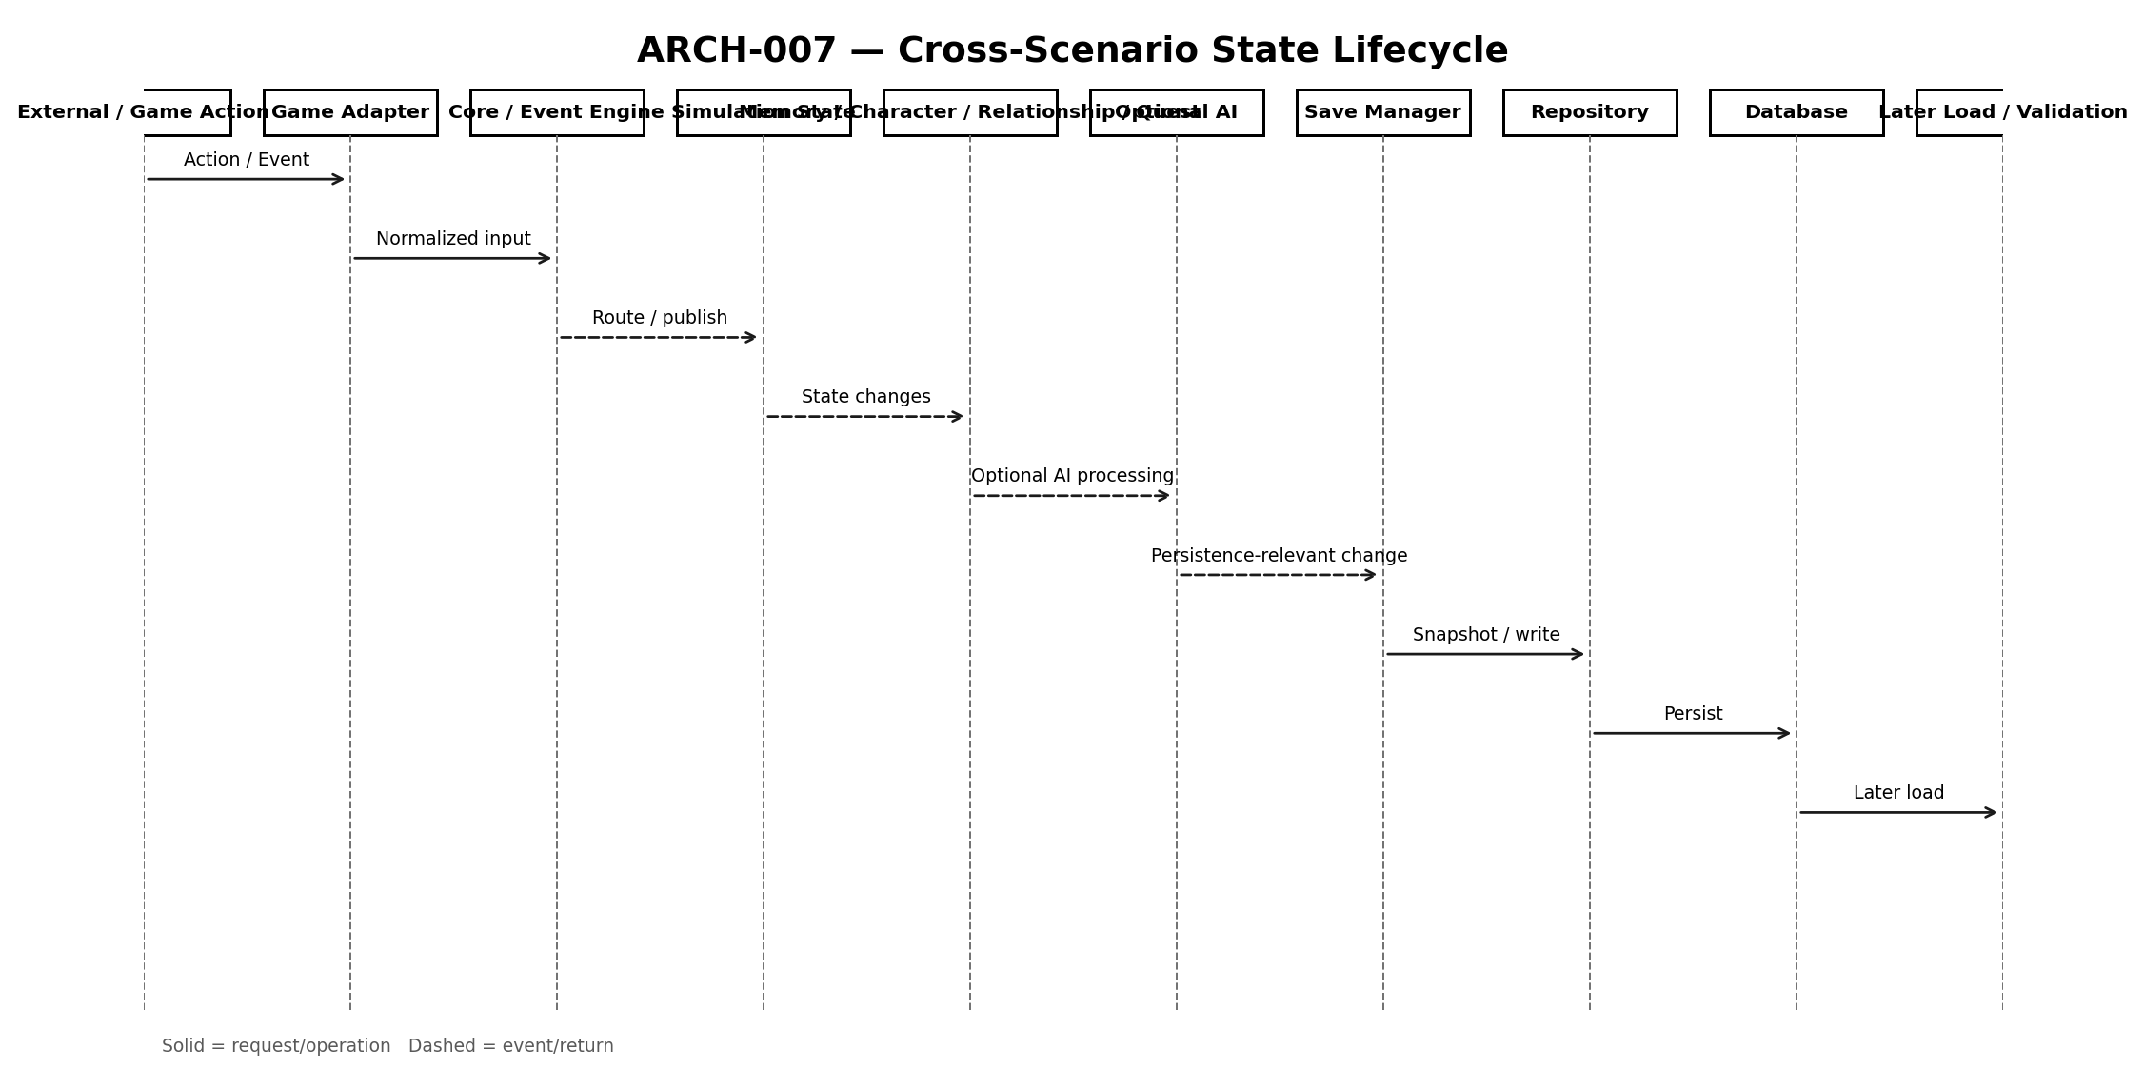
5. Common Reliability Principles
- Каждый критический сценарий должен иметь контролируемый failure path.
- Ошибки не должны приводить к скрытым обходам архитектурных границ.
- Операции, которые могут повториться, должны иметь понятную idempotency strategy.
- Критические операции должны иметь traceable operation/event identifiers.
- Partial failure должен быть видим и диагностируем.
- Fallback не должен создавать фиктивное world truth.
- Сценарии не должны предполагать успешность внешнего AI provider или Database.
6. Synchronous vs Asynchronous Interaction
Interaction | Preferred model | Reason
Game input normalization | Synchronous | Нужно быстро подтвердить корректность входного действия.
Event propagation | Event-based / asynchronous where appropriate | Ослабляет coupling и позволяет нескольким модулям реагировать независимо.
AI inference | Asynchronous-capable | Может занимать неопределённое время и требует timeout/fallback.
Persistence write | Controlled persistence operation | Должна иметь явный success/failure result.
Background scheduler tasks | Asynchronous/background | Не должны блокировать игровой runtime.
Load validation | Controlled synchronous stage | До применения state нужна проверка корректности.

7. Traceability and Documentation Rules
- Каждая Sequence Diagram имеет уникальный ID SD-xxx.
- Каждый сценарий должен ссылаться на связанные архитектурные и модульные документы.
- Изменение публичного взаимодействия между компонентами требует проверки соответствующего dependency rule.
- Изменение порядка взаимодействия, которое влияет на архитектуру, должно быть отражено в ADR или соответствующем architecture document.
- Sequence Diagram не должна оставаться единственным местом, где существует критическое архитектурное решение.
8. Versioning Rules
- ARCH-007 version изменяется при изменении общей структуры набора сценариев или общих правил.
- Изменение отдельного сценария должно быть отражено в его Part Change Log.
- Добавление нового критического сценария требует нового SD-ID.
- Удалённые сценарии не переиспользуют старый ID.
- Новые версии должны сохранять traceability к соответствующему module/API/ADR.
9. Acceptance Criteria for ARCH-007
- Все семь запланированных v1.0 сценариев описаны.
- Каждый сценарий содержит participants, preconditions, main flow, failure/alternative behavior и postconditions.
- Диаграммы не нарушают утверждённые Module Dependencies.
- AI, Persistence и Game Adapter имеют единые правила взаимодействия во всех сценариях.
- Сценарии совместимы с Project Scope Version 1.0.
- Документ может использоваться как reference перед разработкой соответствующих модулей.
10. Future Extensions
Следующие потенциальные сценарии могут быть добавлены после v1.0, если они появятся в утверждённой архитектуре и roadmap.
- Economy transaction and market update
- Political event propagation
- Organization creation/dissolution
- Knowledge diffusion between NPCs
- Advanced autonomous quest generation
- Multi-game adapter flow
- Voice conversation lifecycle
Такие сценарии не считаются частью Version 1.0 только потому, что их можно описать; они должны быть отдельно включены в Scope/Roadmap соответствующей версии.
11. Related Documents
Document | Relation
ARCH-001 System Architecture | Общая структура компонентов.
ARCH-002 Module Architecture | Структура модулей.
ARCH-003 Data Flow | Потоки данных и событий.
ARCH-004 Architecture Principles & Dependency Rules | Общие архитектурные ограничения.
ARCH-005 Module Dependencies | Правила допустимых зависимостей.
Project Scope | Граница Version 1.0.
Implementation Roadmap | Порядок реализации.
Module Specification Template | Основа будущих детальных спецификаций.
ADR documents | Фиксация значимых архитектурных решений.

12. Change Log
Version | Date | Changes
v1.0 | 2026-08-11 | Created ARCH-007 Part 09: cross-scenario summary, governance and acceptance criteria.

